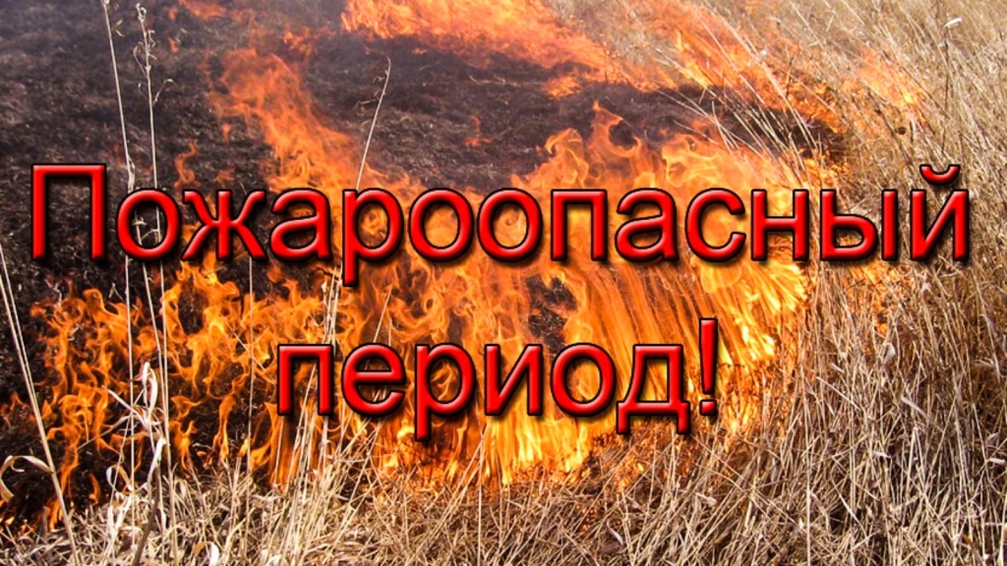

МКУ УГОЧС администрации Арсеньевского городского округа информирует:

В связи с наступлением пожароопасного сезона, распоряжением Правительства Приморского края, во многих муниципалитетах нашего региона введен особый противопожарный сезон. Он подразумевает усиление мер пожарной безопасности и усиление ответственности за их нарушение.
В большинстве случаев именно действия человека становится причиной лесных пожаров. Поэтому важно, чтобы люди знали о последствиях своих поступков.
В период действия особого противопожарного сезона действуют дополнительные меры пожарной безопасности:
–запрет разведения открытого огня и сжигания мусора,
–запрет на проведение в лесах на землях лесного фонда и землях иных категорий огнеопасных работ,
–запрет пребывания граждан в лесах;
–своевременная очистка территорий от горючих материалов и мусора,
–создание у жилых строений рядом с лесами запаса воды для тушения пожаров.
За нарушение мер пожарной безопасности в лесах в период действия особого противопожарного режима предусмотрена административная ответственность в виде штрафа: для физических лиц в размере до 60 тысяч рублей, для юридических лиц – до 2 миллионов рублей. Кроме того, виновнику лесного пожара придется возместить ущерб, нанесенный лесному фонду.

Уважаемые жители, будьте осторожны при обращении с огнем, соблюдайте правила пожарной безопасности. Пожар легче предотвратить - чем потушить!

«112 - ЕДИНАЯ СЛУЖБА СПАСЕНИЯ»

